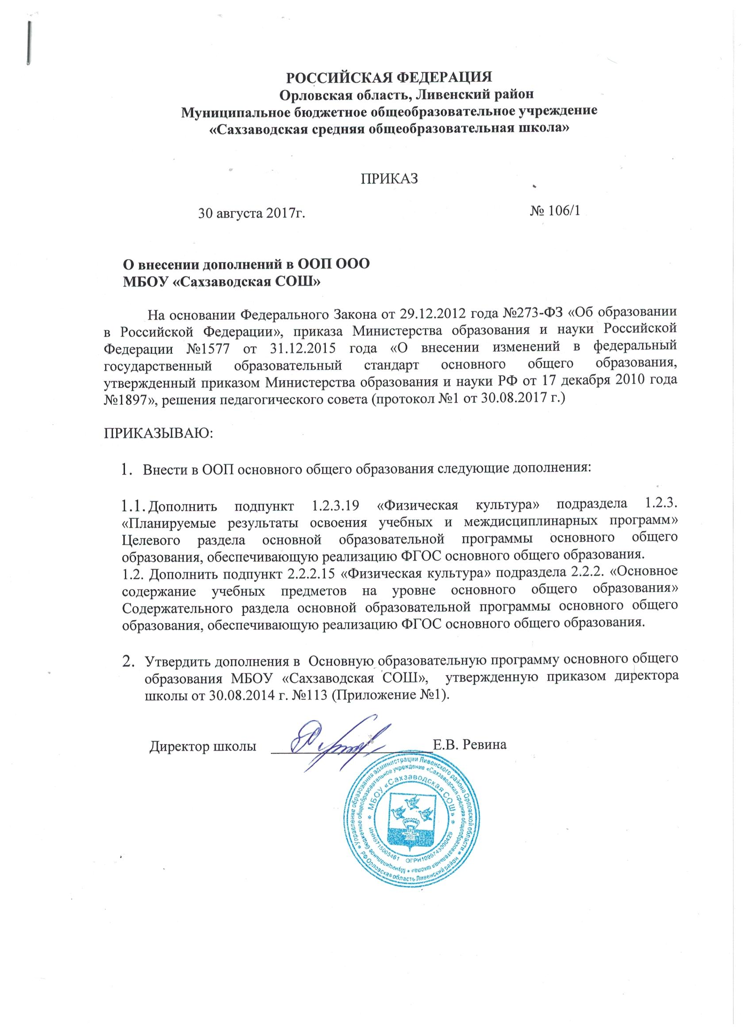

Приложение №1

к приказу № 106/1 от 30.08.2017 г.

«О внесении дополнений в ООП ООО»

|  |  |  |
| --- | --- | --- |
| № раздела | Название раздела | Вносимые дополнения |
| **Изменения в ООП ООО** | | |
| 1 | **Целевой раздел** |  |
|  | В подпункт 1.2.3.19 «Физическая культура» подраздела 1.2.3. «Планируемые результаты освоения учебных и междисциплинарных программ» | **Включён пункт:**  «В результате освоения предлагаемой программы учебного предмета «Физическая культура» учащиеся, закончившие этап основного обучения, должны выполнять нормативы Всероссийского физкультурно-спортивного комплекса «Готов к труду и обороне» (ГТО)» |
| 2 | **Содержательный раздел** |  |
|  | В подпункт 2.2.2.15 «Физическая культура» подраздела 2.2.2. «Основное содержание учебных предметов на уровне основного общего образования» | **Внесены следующие дополнения:**  «Выполнение нормативов Всероссийского физкультурно-спортивного комплекса «Готов к труду и обороне» (ГТО)» |